6. Ausflug der Sektion Bogensport
Vom 12. bis 15. August 2017 begaben sich 8 Vereinsmitglieder auf den alljährlichen Bogenausflug, auf allgemeinen Wunsch heuer wieder nach Südtirol.
Auf halbem Weg, kurz nach Innsbruck, wurde schon das erste Mal geschossen: der Bogenparcour Reith bei Seefeld zeigte sich anfangs noch ein wenig nebelig. Das passte aber gut zum sanft hügeligen Gelände.
Die Ziele waren mit viel Liebe und Geschick in die Landschaft eingefügt. Jeder Schuss hatte seinen eigenen Reiz - Kompliment an die Parcourbauer!
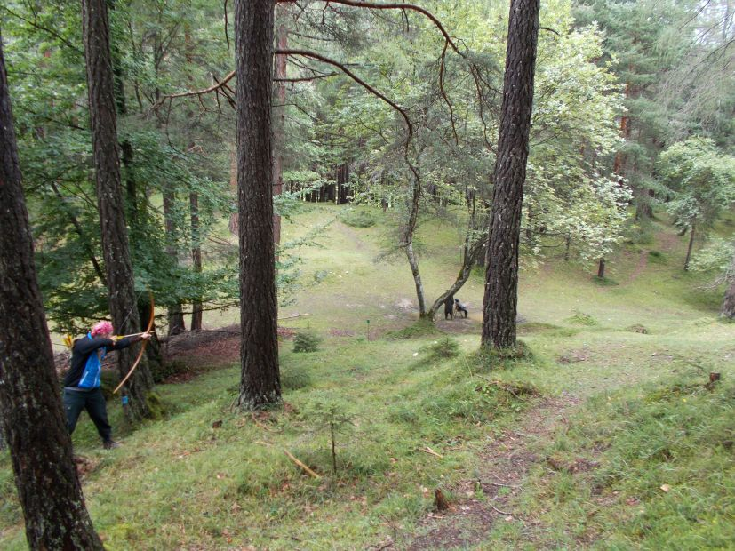
Der den Fischer bedrohende Bär war gar nicht so leicht zu treffen, davon zeugten die zahlreichen Einschusslöcher im Baum. Und auch der Kopf des Fischers hatte unter Be-, bzw. Durchschuss zu leiden.
Weiter gings zu unserem Quartier in Stilfs, einem Dorf auf halbem Weg zum Stilfser Joch, malerisch an den Hang gebaut.
Am zweiten Tag war der Venostarc Parcour in Tartsch bei Mals dran, den einige von uns noch in bester Erinnerung von unserem ersten Ausflug vor 5 Jahren hatten. Die Aussicht war auch heuer wieder überwältigend und der Parcour anspruchsvoll gestellt.
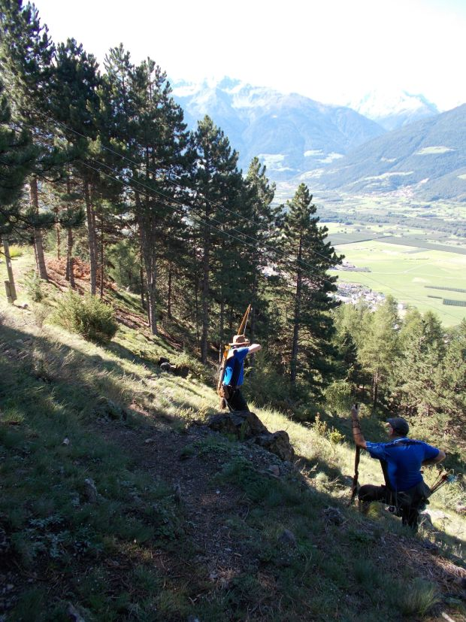
Am Nachmittag fanden wir noch Zeit für die Gärten von Schloss Trauttmansdorf bei Meran.
Am dritten Tag ging es mit dem Sessellift auf den Erlebnisberg Watles. Da oben drängen sich jede Menge Familien (Kinderspielplatz!), Wanderer, Paragleiter und eben auch Bogenschützen, die sich ihren Weg über das Almgelände durch die weidenden Kühe suchen. Die inmitten der Weide stehenden Ziele waren zum Glück alle kuhfrei, so dass wir keinen Schuss auslassen mussten. Das freie Gelände ohne Bäume oder Büsche als Anhaltspunkt sowie die große Höhe (2150m) machten uns doch etwas zu schaffen. Aber die vielen wechselnden Ausblicke in die Täler rundherum waren die Anstrengung allemal wert.
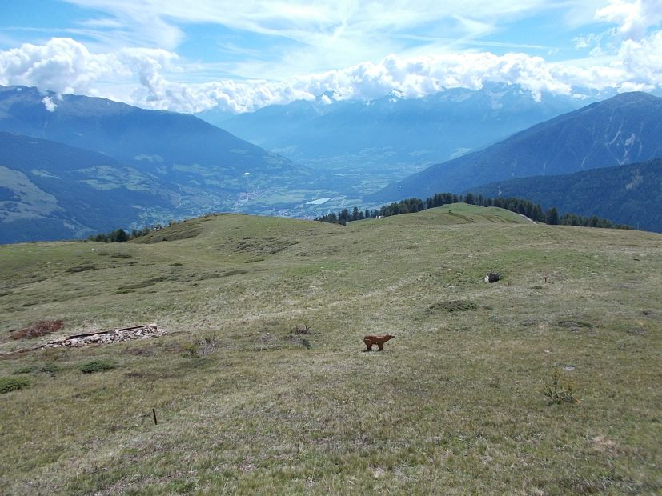
Und weil uns das anscheinend noch nicht genug Höhe war, fuhren wir dann noch auf das Stilfserjoch (2800m). Eine Straße mit 47 Spitzkehren und einem Verkehr wie auf der Tauernautobahn. Vorallem Motorradfahrer und Radler, aber auch riesige Wohnmobile (eines davon mit beträchtlichen Schwierigkeiten) machten das Hinaufkommen zu einem Nervenkitzel der besonderen Art. Oben, im Restaurant Tibet gab es ein ausgezeichnetes Abendessen (Aussicht inklusive). Beim Runterfahren hatte sich das Verkehrsaufkommen zum Glück ziemlich reduziert. Einige Unentwegte (oder Erschöpfte) waren aber immer noch unterwegs.
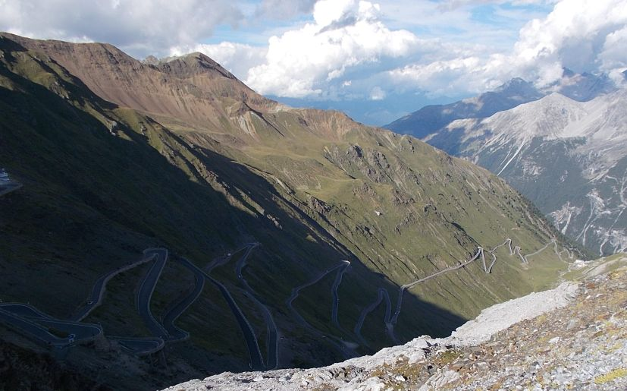
Am Dienstag ging es schon wieder Richtung Heimat. Gleich nach der Grenze statteten wir noch dem Parcour in Pfunds aber. Leider fanden wir ihn exakt so gestellt wie vor 6, bzw. 5 Jahren. Schade, das Gelände gäbe mehr her. So machten und die bizarren Wurzeln und Bäume den stärksten Eindruck.
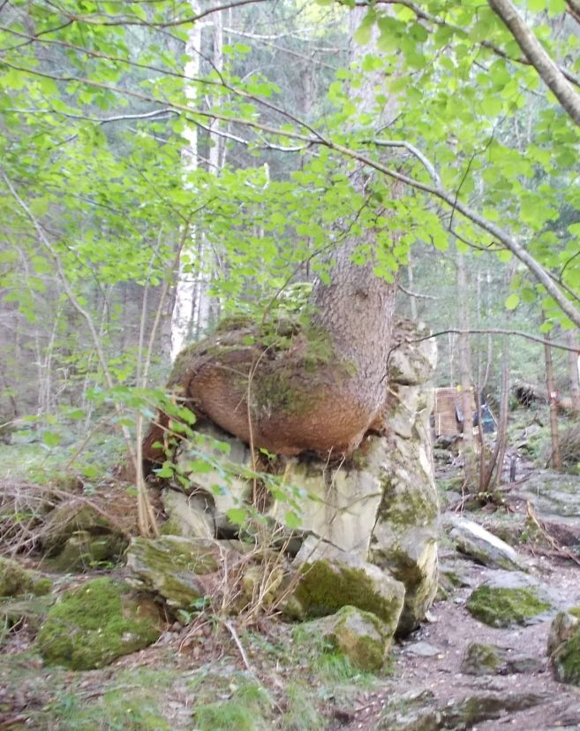
Alles in allem ein wunderschöner Ausflug, mit viel Wetterglück, viel Spaß, erfolgreichen Scores und eindrucksvollen Erlebnissen. Ach ja, Ausflugswertung gab' s natürlich auch. Günther hat knapp vor Thomas und Harald gewonnen. Die Paarwertung ging an Anna und Günther.
Wir freuen uns schon wieder auf den nächsten Ausflug 2018.

